KATA PENGANTAR

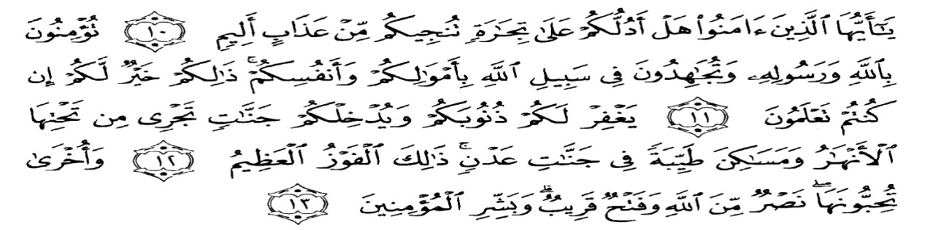

Artinya : Hai orang-orang yang beriman, sukakah kamu Aku tunjukkan suatu perniagaan yang dapat menyelamatkan kamu dari azab yang pedih? (Yaitu) kamu beriman kepada Allah dan Rasul-Nya dan berjihad di jalan Allah dengan harta dan jiwamu. Itulah yang lebih baik bagimu jika kamu mengetahuinya. (QS.Ash-Shaff: 10-11)

Puji syukur penulis panjatkan atas kehadirat Allah SWT, karena rahmat dan hidayah-Nya penulis dapat menyelesaikan skripsi dengan judul “Pengaruh Kecerdasan Emosional Dan Kecerdasan Spiritual Terhadap Kinerja Karyawan Pada PT Perkebunan Nusantara III ”.
Akhirnya, penulis berharap semoga skripsi ini dapat bermanfaat bagi pihak yang memerlukan. Penulis mengucapkan terima kasih kepada semua pihak yang telah memberikan masukkan sehingga skripsi ini selesai. Oleh karena itu, pada bagian ini penulis ingin menyampaikan terima kasih dan penghargaan sebesar-besarnya:
- Bapak Dr. KRT. Hardi Mulyono K. Surbakti selaku Rektor Universitas Muslim Nusantara Al-Washliyah Medan.
- Ibu Anggia Sari Lubis, SE. M.Si Dekan Fakultas Ekonomi yang telah memberikan dorongan dan semangat kepada penulis selama penyelesaian skripsi ini.
- Ibu Ratna Sari Dewi, SE. S.Pd., M.Si selaku Wakil Dekan I Fakultas Ekonomi.
- Bapak Toni Hidayat, S.E., M.Si selaku Ka. Prodi Manajemen yang telah memberikan dorongan dan semangat kepada penulis selama penyelesaian Skripsi ini.
- Ibu Melisa Zuriani Hasibuan, SE, M.Si selaku pembimbing saya yang telah berkenan meluangkan waktu untuk memberikan bimbingan serta dorongan dan semangat kepada penulis selama penyelesaian Skripsi ini.
- Seluruh staf pengajar dan pegawai di Fakultas Ekonomi Jurusan Manajemen Universitas Muslim Nusantara Al-wasliyah medan.
- Karyawan PT Perkebunan Nusantara III (Persero) Medan yang telah bersedia menerima dan membantu saya.
- Seluruh pihak yang terkait dalam penyususan skripsi peneliti ini.
Dalam hal ini, penulis menyadari bahwa skripsi ini masih jauh dari sempurna, untuk itu penulis menerima kritik dan saran untuk kesempurnaan skripsi ini. Akhir kata penulis berharap semoga skripsi ini berguna bagi pembaca dan khalayak umum.
Medan, 14 Januari 2021
Penulis

Dita Aditianisa Ritonga
NPM.173114095

